**序号： 13**

云南大学软件学院

实 验 报 告

**课程名称：** WEB前端设计与开发  **实验名称：** 创建网页

**学 号：** 20221060155  **姓 名：** 金泽均

**实验内容**

完成 P19，2、上机题的(1)(2)(3)(4)任务

1. 创建一个网页，设置网页标题，示例为 “使用头部标记设置网页相关信息” 。
2. 设置网页关键字，示例为 “title, meta” 。
3. 设置网页描述信息，示例为 “这是一个关于介绍 html 语言的网站” 。
4. 设置网页停留 5 秒后自动跳转到指定网址，示例为[云南大学](https://spoc.ynu.edu.cn/) 。

**代码实现**

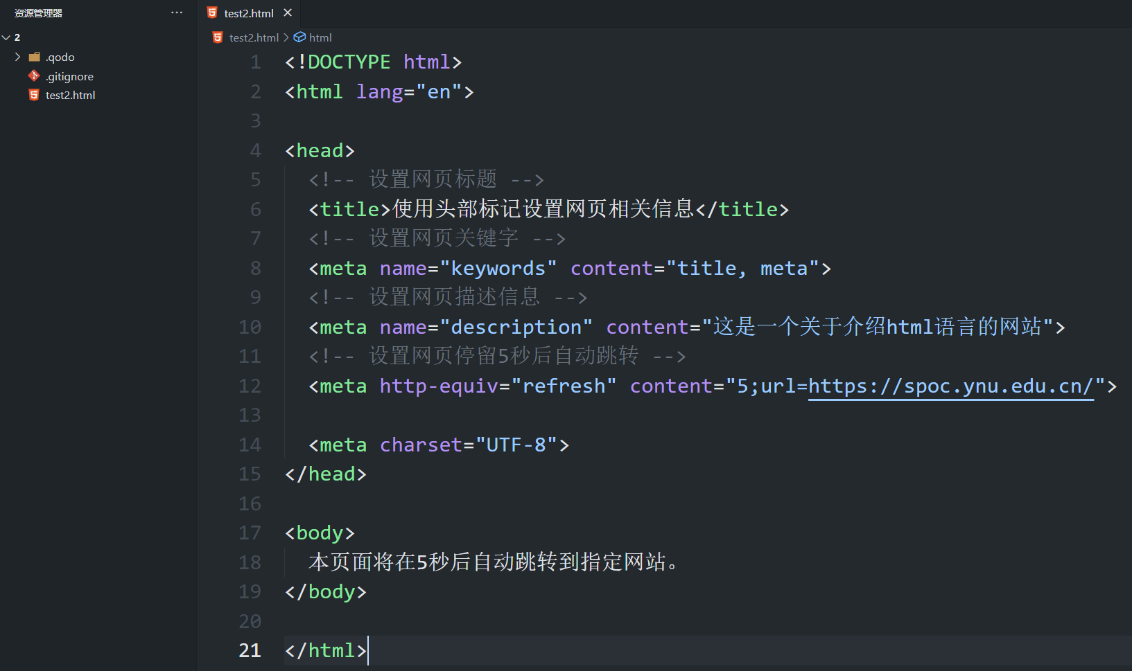

**运行截图**

图形用户界面, 文本

AI 生成的内容可能不正确。

指导教师签名： 李震雄